**Relatório Teste de Usabilidade**

**Objetivo do teste de Usabilidade:**

O objetivo deste teste é verificar coo o usuário consegue desenvolver as tarefas e identificar os possíveis problemas que o aplicativo “Olha o Passarinho” pode ter.

**Tarefas propostas para os usuários:**

As tarefas propostas foram de encontrar um pássaro à partir de uma foto e também de como fariam para encontrar o canto de outra espécie de pássaro.

**Usuários selecionados:**

Foram selecionados 5 usuários para aplicar o teste de usabilidade, alunos do curso de Sistemas de Informação.

**Questionário realizado para os usuários:**

1- Você está curioso para conhecer o canto de uma ave conhecida como sabiá-laranjeira.

* Como realizaria a busca para poder escutar o canto da ave?

2- Você está em um campo observando aves e se depara com a seguinte, imagem logo abaixo:

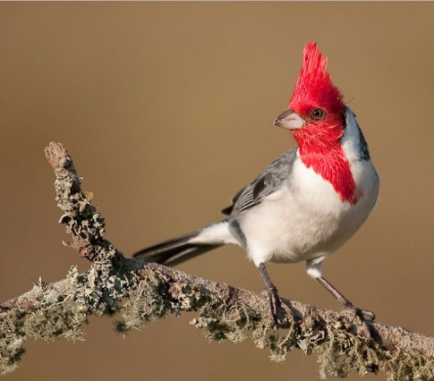

* Caso esteja buscando informações sobre a alimentação da ave, como realizaria a busca?
* As informações carregaram sem problemas?
* O que você achou da maneira com que as informações são apresentadas?

**Resultado do teste de Usabilidade:**

- Todos usuários conseguiram, encontrar tanto o canto da primeira ave, como encontrar a segunda comparando as fotos.

- As informações carregaram sem nenhum problema em todos os dispositivos.

- Seguem as opiniões em relação à forma em que as informações são apresentadas no app:

- *Bastante claras e intuitivas, sem dificuldade na utilização;*

*- Muito interessante, todas as informações foram passadas de forma clara;*

*- Bem interessante, pois tudo ficou visível e fácil de encontrar e usar;*

*- Em geral a distribuição é bem clara. Como sugestão deixo que talvez fosse interessante separar o item de características em guias menores;*

*- Muito boa a interface, facilmente manipulada.*